题目：基于贝叶斯心智理论和可解释深度强化学习的个体化决策支持
报告人：范尧
简介：
在人类社会活动中，人类几乎无时无刻不在推测他人乃至自己的信念、意向、以及其他心理状态。人类所具备的这种认知能力，被统称为心智理论 (Theory of Mind，亦称常识心理学 Folk Psychology) 。哲学界自20世纪下半叶以来，对心智理论多有探讨。贝叶斯心智理论是基于贝叶斯统计学的一种心智理论的具体模型。
在此研究中，我与我的合作者将哲学研究中对心智理论和反事实解释的洞见应用在人工智能科学中，设计开发了一个融合了贝叶斯心智理论和可解释深度强化学习的个体化决策支持系统。我们利用贝叶斯网络为机器赋予心智理论的能力，从而实现对个体决策者行为的精准预测和有效干预。我们将这一系统应用在一个具体的动态决策问题中，并通过网络召集了247名被试来验证这一系统的有效性。我们实验数据表明具有心智理论能力的机器能够更有效地辅助人类决策，帮助人工智能技术更好的以人为本发展。
关键词：Bayesian Theory of Mind, Explainable Deep Reinforcement Learning, and Individualized Decision Support

总览
强化学习 (Reinforcement Learning) 是机器学习的重要分支。在强化学习中，智能体与环境交互并根据奖励反馈不断优化行为策略，以实现长期目标最大化。强化学习的研究最早始于20世纪中叶，其最重要的理论奠基工作完成于20世纪90年代。但是受制于算力的限制，强化学习模型在很长时间里只能处理相相对简单的任务。近些年来，深度神经网络技术的发展解决了强化学习的算力瓶颈。自2013年以来，结合了深度神经网络和强化学习的深度强化学习技术不断在复杂决策任务中表现出超过人类的能力水平。最有影响力的相关工作包括2016年Deep Mind团队的AlphaGo模型在围棋上击败传奇围棋选手李世石，2019年卡內基·梅隆大學团队与Facebook AI团队合作开发的Pluribus模型在德州扑克比赛中对最顶尖职业选手长期保持压制状态。总体来说，现阶段深度强化学习技术在诸多决策任务中已经展现出明显超越人类的能力与水平。
我们的工作尝试利用深度强化学习技术来辅助人类决策，提高人类用户的长期决策表现。从宏观的角度讲，我们认为，人工智能技术的发展应该是以人为本的，应该是以提高人类生产力，帮助人类过上更好的生活为目的，而非取代、边缘化人类活动。
将深度强化学习技术应用在辅助人类决策上面临两大难题。
（1）个性化问题。
人类用户来自不同的文化背景，拥有各不相同的偏好与性格。在辅助用户决策的过程中，同样的建议可能对某一部分用户是有效的，但对其他用户却是无效的。如何让深度强化学习模型能够根据用户自身的特点，提供适合用户个性的指导与建议，是利用深度强化学习技术辅助人类决策的最大难题。
（2）可解释性问题。
深度神经网络的技术黑箱问题是人工智能领域众所周知的难题。传统的深度强化学习能够有效找出最优决策，但是往往缺乏可解释性，不能提供人类可以理解的决策依据。可解释性在辅助人类决策的任务中尤为重要。可解释性一方面能够帮助人类用户进行信任校准，回答人类用户“何时应该信任机器”的问题，提高人类用户对机器的信任。另一方面，缺乏决策依据的建议并不能提高人类用户的长期决策能力。通过向用户展示更好的决策及其依据，决策支持系统能够提高用户脱离支持系统后的长期决策表现。这一点也被我们的实验结果所验证。
针对个性化问题，我们利用贝叶斯网络将心智理论能力赋予我们的决策支持系统。心智理论能力让机器能够拥有认知用户决策模式，推测用户决策行为的能力。系统可以根据认知到的用户决策模式适时地为用户提供适合其个体行为模式的建议，指出用户过往决策中最容易忽略的决策要素。我们的实验结果表明，具备心智理论能力的决策辅助系统能够更有效地提供决策支持。
针对可解释性问题，我们引入反事实解释，让系统通过反事实推理的方式，找到面临的决策问题中的最关键要素，从而提供一个人类用户可以理解的决策依据。我的试验结果表明，当人类用户收到的决策支持具备可理解的决策依据时，人类用户更有可能在脱离使用系统后，展现出长期的决策能力提升。
心智理论和反事实解释都是哲学工作者最早注意到、开展研究的领域，也是当代哲学研究中的重点话题。我的这项工作，通过将一部分当代哲学中的洞见引入到机器学习技术中，帮助机器学习技术更好地人以为本发展，提升人类长期决策能力。更进一步的，我希望我之后的研究可以继续沟通哲学与人工智能科学，一方面帮助哲学工作者更好理解人工智能科学的最新进展，同时挖掘、应用哲学研究积累下来的宝藏，来帮助人工智能科学更好的发展。
以下是我此项研究的具体内容。

个体化决策支持系统设计
此系统设计的目的是在适当的时机对人类决策者进行干预，以提高人类决策者的决策质量。如下图所示，我们的系统设计主要包含三个部分：蓝圈中的可解释强化学习模块 (Explainable Reinforcement Learning, XRL)， 黄圈中的心智理论模块(Theory of Mind, ToM)，以及右侧的干预管理模块 (Intervention Manager)。
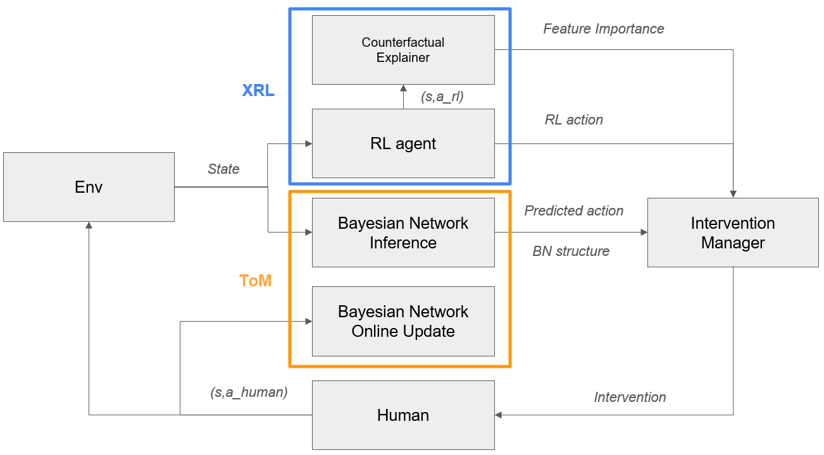
XRL模块利用可解释深度强化学习技术，对人类决策者所面临的问题进行分析，对决策相关的要素的重要性进行排序，获得算法认为的最佳决策以及决策背后的决策要素的重要性排序。
ToM模块基于贝叶斯网络实现贝叶斯心智理论，构建决策者行为模式的计算模型，从而对决策者的行为进行预测，并获悉决策者决策模式的倾向（如倾向于采纳和忽略哪些决策要素）。
干预管理模块基于XRL模块和ToM模块的输出为决策者提供个体化的决策辅助。具体来说，基于XRL模块的推荐与ToM模块对决策者行为的预测，干预管理模块在系统预测决策者将做出错误决策的时候对决策者进行提示。可解释强化学习使得我们在提示中可以为决策者提供有效、可理解的解释。实验表明，在控制其他条件的前提下，有解释的提示（“请注意xx决策要素”）的长期效果远超无解释的提示（“请选择xx选项”）。虽然两种提示在这一个单一决策下的推荐选择是一致的，但是有解释的提示可以帮忙决策者提升长期决策水平，从而提升决策者的整体表现。
以下，我进一步提供上述各模块的具体工作细节。

可解释深度强化学习模块
在该模块，我们首先将决策问题抽象为一个马尔可夫决策过程，利用如今深度强化学习的标杆算法，近端策略优化 (Proximal Policy Optimization) 通过学习一个从决策情景到决策的映射。
在此基础上，我们引入基于反事实推理的解释。具体来说对于任何一个决策场景，我们将改变后的决策从参数输入我们的决策网络，然后根据这一反事实推理对不同的决策要素的重要程度进行量化。如果一个决策要素只需要稍稍改变，就会带来不同的决策，那么该要素的重要程度就为高。
令当前决策问题中某一决策要素$x$取值为$x_{0}$，决策网络认为的正确决策为$d$。$δ$为一个微小变动。如果当该决策要素取值$x_{0}+δ$时，决策网络认为正确决策为$d^{'}≠d$。那么$x$即为当前决策中的重要要素。
依据此般反事实推理，我们可以将决策问题中的全体决策要素依据$δ$相对$x_{0}$的大小排序，从而找到最重要决策要素。

贝叶斯心智理论模块
心智理论是对人类解读、预测其他主体的信念、意向、以及其他心理状态的能力的统称。这一模块的目的是将心智理论能力赋予决策系统，实现对人类用户意向、行为模式的理解与预测，从而提供更有效、恰当的决策支持。
具体来说，这一功能基于贝叶斯网络实现。
如下如图所示，我们将决策要素、用户行为和其他相关因素以有向无圈图 Directed Acyclic Graph的形式表示。
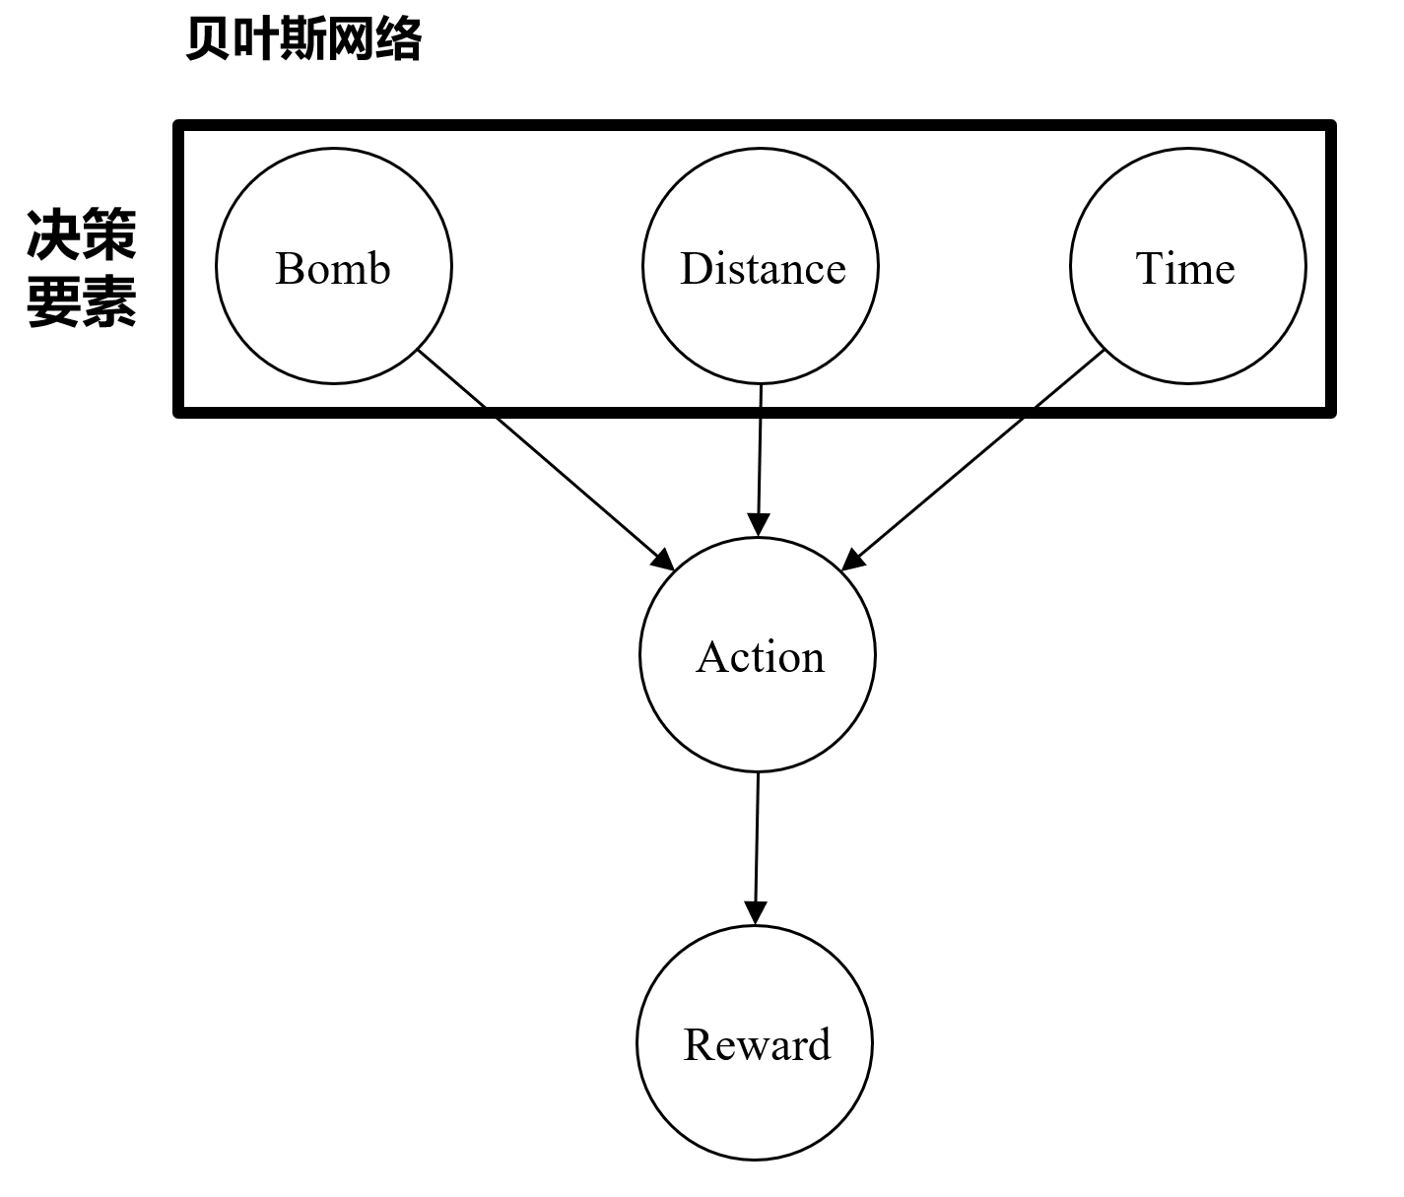
我们基于用户过去的行为表现在这一结构模型的基础上，估计贝叶斯网络中的相关参数。具体来说，我们使用最大似然法(Maximum Likelihood Estimation)的统计方法和基于BDeu score的Hillclimb method 的优化方法来实现这一估计。具体算法如下图所示。
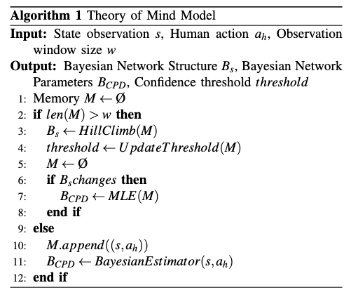
基于参数的估计，这一模型对用户的决策行为进行预测。随着样本量的增加，预测的置信区间逐渐变窄。只有当预测概率足够高，或者置信区间足够窄的时候，干预管理模块才考虑发出干预。

干预管理模块
干预管理模块负责统合XRL和TOM模块的输出，来生成干预。具体来说，此模块需要决定干预的时机和干预的内容。
干预的时机
干预的时机选择在以下两个条件满足时：
- TOM预测人类决策 != XRL推荐决策。
- 预测置信度 > 阈值TOM预测置信度 > 阈值。
当（1）满足时， TOM模块认为人类用户即将采取XRL认为并非最优选择。当（2）满足时，TOM模块的预测拥有足够高的置信度。当两个条件同时满足，我们认为是最合适的干预时机。
干预的内容
干预管理模块还需要统筹XRL模块和TOM模块的输出来决定干预内容。具体来说，XRL模块能够对决策要素进行重要性排序，而TOM模块可以预测哪些要素是用户容易忽略的。干预管理模块将两者结合起来，基于最重要因素中用户最容易忽略的因素生成干预内容。
干预内容举例：
“Consider calling for help this round, as the time remaining is sufficient for the additional time cost.”
“考虑在此呼唤队友。剩余时间足够承担额外的时间成本。”

实验设计：动态决策任务
我们将该系统架构应用在以下动态决策任务中。
决策者需要利用有限的时间资源(12h)处理至多12个炸弹。炸弹分为三个难度等级Level-1, Level-2, Level-3。对于每一个炸弹，决策者需要在单独解决 (Solo), 和呼唤同伴 (Call) 两个选项中进行抉择。单独解决固定消耗1h，呼唤同伴消耗的时间为1h + 同伴抵达时间。同伴抵达时间取决于同伴与自己间的距离，该距离随着每一个炸弹而改变，决策者需要通过观察地图上同伴的距离，依据过往经验来预测同伴抵达所需要的时间。对于高难度的炸弹，呼唤同伴将带来更高得分，但也将消耗更多时间。因此决策者需要综合考虑炸弹类型、同伴距离以及剩余的时间和炸弹数量，做出判断以最大化自己最终的得分。总体来说，该任务是一个典型的动态决策任务。时间资源稀缺，想要最大化任务得分，决策者需要充分提前规划时间的使用，并谨慎决策对每一个炸弹的应对策略。下图是被试参与实验的交互界面。
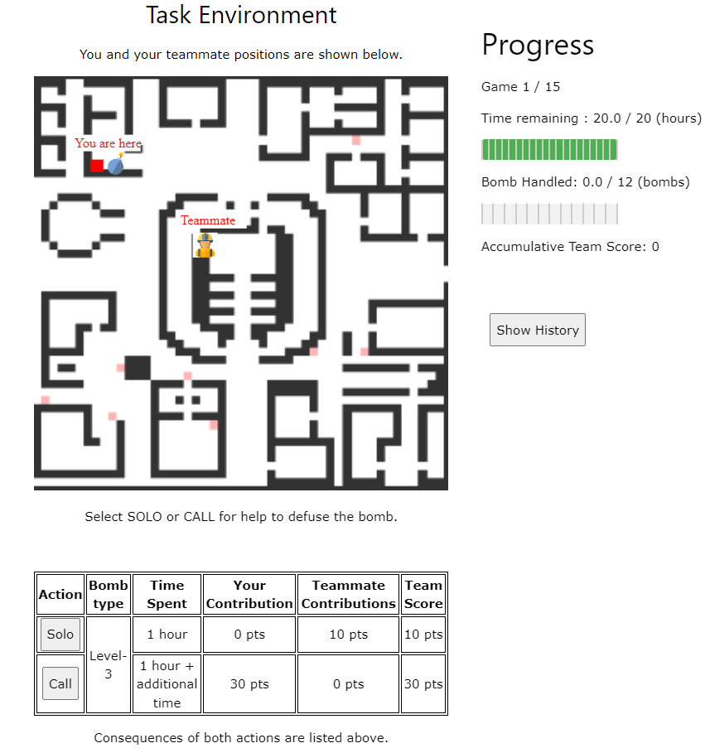

实验执行与结果
通过网络，我们有偿召集了247名被试。每位被试的报酬包含基础报酬和额外报酬。额外报酬与被试最终得分有强烈正相关。因为被试有充分动力努力提高自己任务表现。
每个被试进行15个轮次的游戏。每个轮次至多包括12个回合，每个回合处理1个炸弹。15个轮次中的前三个轮次为学习轮次，不计入最终表现；另有3个随机轮次为注意力测试轮次，被试需按屏幕提示进行操作，以保证被试输入的有效性，注意力测试轮次亦不计入最终数据。剩余9个轮次为实际有效轮次。我们共收集到214组有效数据，其余33位被试未能通过实验过程中的注意力测试轮次，因此弃用。
1. 被试行为预测
我们利用有效的数据点进行十折交叉验证，以比较不同模型对被试行为预测的准确度。实验结果表明基于贝叶斯心智理论的ToM模型表现显著优于其他传统的机器学习方法。
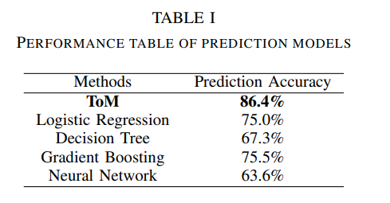
2. 被试表现提高
我们将被试分为四组：(1) 无干预组，（2）XRL干预组，（3）ToM干预组，(4) XRL+ToM干预组。
无干预组全程不会收到任何提示，独立完成任务。
XRL干预组的被试在过程中收到来自XRL模块的有解释提示，但提示的时机为随机产生。
ToM干预组的被试在过程中收到来ToM模块，基于用户行为模式的一般性建议，如“多注意某某决策要素”，提示时机为ToM模块预测被试将做出不利选择。
XRL+ToM干预组收到来自XRL模块的有解释提示，且提示时机为ToM模块预测被试将做出不利选择时。
实验数据证明，XRL+ToM干预组的表现显著优于其他三组，如下图所示。对于三个有干预组，我们控制了干预的频率。在每个轮次的不超过12个回合中，被试有且只有一个回合收到提示。
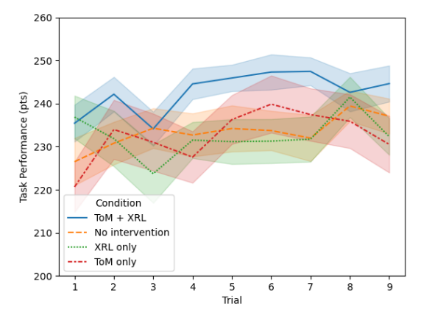
此外，我们还考虑了比较了不同干预组之间的对提示的短期遵从与长期遵从。
短期遵从指被试在提示的回合做出与提示一致的选择。长期遵从指被试在提示后的游戏中，ToM模型发生显著变化，即被试开始注意其之前容易忽视的决策要素。长期遵从的发生反映了用户的决策模式受到决策支持系统的有效影响，有助于用户在脱离决策支持系统后，继续保持高水平的决策能力。
实验数据表明，XRL干预组与ToM+XRL干预组之间的短期遵从比率相近，XRL干预组相对略高。但是长期遵从比例ToM+XRL干预组显著更高。这说明在正确的时机提供决策有助于有效提高了被试的长期决策表现。
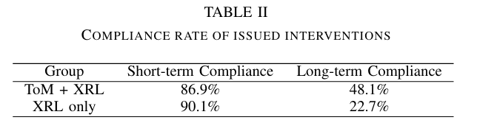

尾声
在这项研究中，我们将哲学中研究颇多的反事实解释和心智理论应用在人工智能研究中。利用深度强化学习技术帮助人类更好进行决策，实现人工智能技术以人为本的发展，并通过实验验证了我们系统的有效性。
从进一步研究的角度，此项研究使用了贝叶斯网络来实现心智理论建模，以及反事实解释来实现可解释干预。在接下来的研究中，我们考虑探索基于其他模型的心智理论建模，包括Planning-based methods和Neural networks等，探索不同模型最合适的应用场景，以及如何在不同条件下更好地赋予机器有效的心智理论能力。此外，反事实解释在我们设计的动态决策任务中有着显著效果，但未必适合所有的决策任务。比如，对以围棋为代表的棋类运动，反事实解释似乎并不适用，面向未来行动的推演则更为重要。同样，我们也希望在将来的研究中探索使用不同的解释模式。
从应用的角度，我们认为我们的支持系统很容易应用到其他相关的领域。比如，辅助决策在很大程度上是对用户的一种教育。我们所关注的长期遵从也是教育想要实现的目标。将该系统架构应用在教育中，创建基于人工智能技术的个性化教育系统，在适当的时机为学习者提供合适的指导，实现学习者对知识内容深度理解和内化。

